安顺市人民医院2023年住院医师规范化培训招生简章
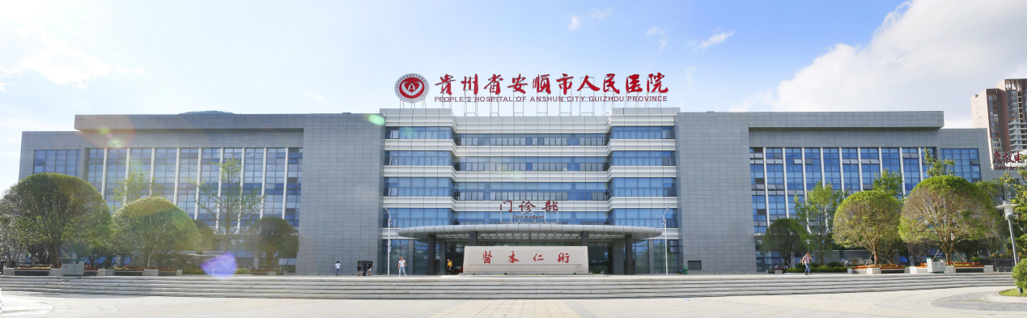
根据国家卫生健康委等七部门《关于建立住院医师规范化培训制度的指导意见》（国卫科教发〔2013〕56号）、贵州省卫生健康委等七部门《关于印发〈建立贵州省住院医师规范化培训制度的实施方案〉的通知》（黔卫计发〔2014〕13号）、《贵州省2023年住院医师规范化培训（西医临床）招录简章》等文件精神，为做好我院2023年住院医师规范化培训招录工作，现就相关事宜公布如下：

一、基地简介
安顺市人民医院是贵州省最早建立的公立医疗机构之一，是目前安顺市实力最强、规模最大的集医疗、教学、科研、预防保健、急救、康复为一体的非营利性三级甲等综合医院，是广州医科大学附属第一医院安顺医院和贵州医科大学非直属附属安顺中心医院。先后获得“全国平安医院建设突出集体”“全国女职工建功立业标兵岗”“全省文明单位”“全省民族团结进步模范集体”“全省抗击新冠肺炎疫情先进集体”等荣誉称号。
安顺市人民医院成立于1935年，现医院包括院本部、关岭分院、安顺市养护院（安顺市老年病医院）、开发区春雷社区医院四个部分。院本部位于安顺市西秀区黄果树大街140号，占地面积800亩，建筑面积35万平方米，分为医疗科研教学区和健康休闲养生区两大部分，有编制床位1680张、开放病区41个、医技科室11个、职能科室25个，其中贵州省省级重点学科建设项目4个、贵州省级重点专科建设项目7个，贵州省省级重点扶持专科1个，安顺市市级重点学科（专科）23个，是全市25个市级医疗质量控制中心的挂靠医院。
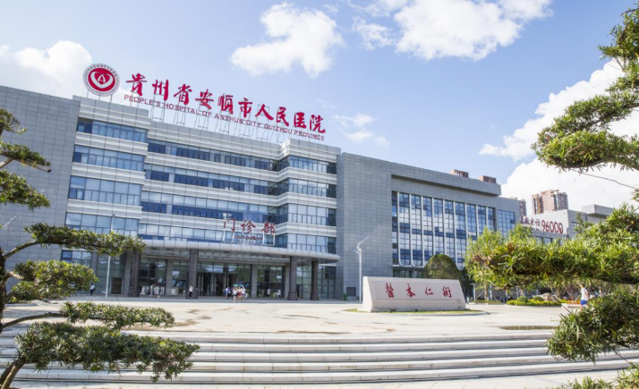
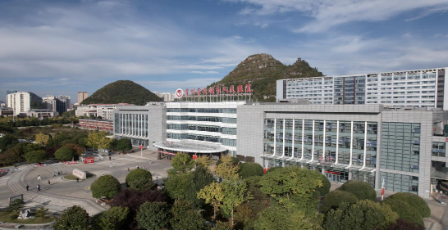
医院大力实施“科教兴院、人才强院”战略，分别与清华大学、北京大学第三医院、北京大学人民医院、四川大学华西口腔医院等20多所国内知名学府、著名医院建立了人才培养关系，源源不断为医院培养医疗技术人才和管理人才。医院现有职工2300余人，其中高级职称近400人，省政府特殊津贴获得者2人，贵州省优秀科技工作者2人，贵州省“千人创新创业人才”1人，贵州省高层次创新人才4人，硕、博士研究生100余人，硕士研究生导师8人，市管专家及中青年优秀专业技术人才71人，“安顺名医”7人；在国家、省级医药学会任职近百人，在安顺市医学会所属的专业分会中有19名主任委员、37名副主任委员；在省级以上专业期刊发表论文三千余篇，其中SCI论文15篇，获地厅级及以上科技进步奖40余项。
医院十分重视教育教学工作，长期承接本科及以上医学生的临床教学和实习任务，从2018年9月开始承担贵州医科大学医学检验专业本科整班制教学工作，从2019年9月开始承担贵州医科大学临床医学本科班教学工作，着力推动医教协同健康有序发展。同时，医院拥有19个国家级住院医师规范化培训专业基地，是中国医师协会批复成立的安顺市基层医疗卫生人才培训基地、贵州省产科专科护士实训基地、贵州省骨科专科护士实训基地、贵州省新入职护士培训基地和贵州省基层医技人才培养基地。
二、招录原则
我院严格按照贵州省住院医师规范化培训（以下简称“住培”）管理文件要求实行全程规范管理，招录工作按照“公开公平、双向选择，择优录取、统筹调配”的原则进行。
三、招录对象
招收对象为拟从事临床医疗工作的本科及以上学历医学类专业毕业生（以应届毕业生为主），适当招收已从事临床医疗工作并取得执业医师资格证书，需要接受培训的人员。
四、报名条件
（一）具有普通高等医学院（校）全日制医学专业本科及以上学历。
（二）贵州省2023年农村订单定向免费医学毕业生可根据我院公布的全科专业招录计划填报志愿，参加全科医学专业住培招考。
（三）遵义市2023年农村订单定向免费医学毕业生不参加此次住培招录。（四）具有正常履行培训岗位职责的身体条件。
（五）有下列情况之一者，不予招录：
1.属定向生、委培生的（订单定向免费医学生除外）；
2.未纳入国民教育系列招生计划的军队院校应届毕业生；
3.现役军人；
4.法律法规规定的其他情形。
5.未取得学位证书或仅获得理学学位，不能参加执业医师考试者。
五、招录工作流程
（一）贵州省2023年住院医师规范化培训从4月22日启动第一轮招录工作，我院将视第一轮招录工作完成情况开展第二轮招录工作，直至完成年度招录计划，最终招录工作在2023年7月底结束，在2023年8月1日之前开训。
（二）本次招录工作分网上报名、现场资格审查、招录考试、招录录取四个阶段，其中网上报名和招录笔试考试由省毕业后医学教育管理办公室统一组织，现场资格审查、招录面试考试和招录录取由我院自行组织实施（详细流程见附件1）。
六、报名时间及流程
（一）网报时间：2023年4月22日－-5月12日。
（二）报名网址：报名参加贵州省2023年住院医师规范化培训招录的学员，请自行登录贵州省住院医师规范化培训信息管理平台（http:gzgp.yiboshi.com）（百度贵州住院医师或直接输入网址登录页面）首页，点击“学员注册”跳转学员注册页面进行注册报考。
（三）报名流程操作说明见网站首页“通知公告栏”中的“贵州省住院医师规范化培训学员注册报名流程及招录流程”。
七、招收名额
2023年我院招收第一轮住院医师规范化培训学员18个专业共计81名，各专业招生名额分配表如下：
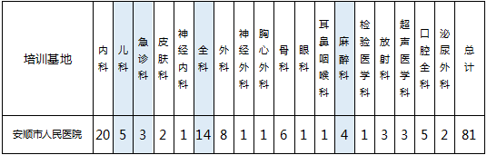
八、培训时间与内容
培训总时间36个月。根据国家卫健委《住院医师规范化培训内容及标准》（试行），结合贵州省卫健委的相关要求，安排在相关学科进行轮转。
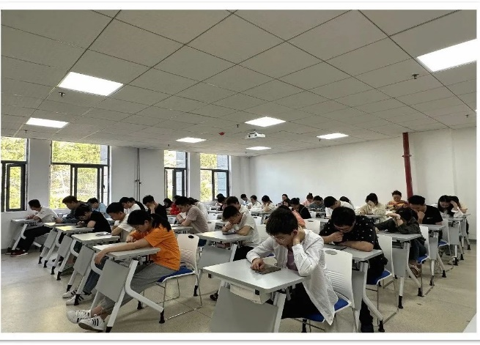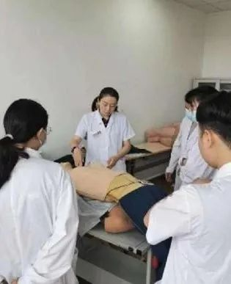
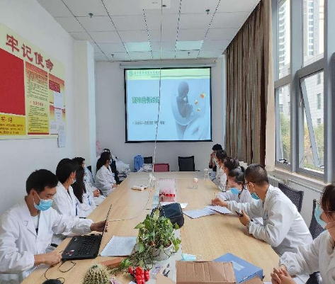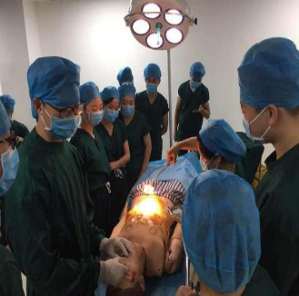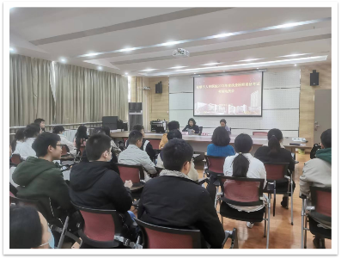

九、相关待遇
第一条住培医师身份分为：经市级部门统一招考进入我院的在编人员、外单位医疗机构送培的住培医师、社会招收的住培医师、并轨制研究生等。住培医师认真履职，无错漏发生，根据身份不同按照医院规定予以发放生活补贴（含助学金及奖学金）。具体待遇如下（待遇可能根据国家、贵州省、安顺市相关文件进行调整）
（一）社会招收的住培医师的待遇：学员经综合考核合格，通过体检并录取进入培训基地后，与安顺市人民医院住院医师规范化培训基地签订培训协议。基地按规定给学员购买“五险一金”，符合住宿要求的学员提供免费住宿。学员在培训期间，未取得执医证的学员经考核合格后，培训补助及相关收入可达5200⁺元/每月（其中包含生活补助、夜班费、保健费、五险一金等）。
（二）外单位医疗机构送培的住培医师待遇：培训期间送培学员与送培单位的劳动（人事）关系不变，由送培单位依照其规定支付送培学员培训期间工资，为送培学员办理国家规定的社会保险。符合住宿要求的学员提供免费住宿。学员在培训期间，未取得执医证的学员经考核合格后，培训补助及相关收入可达2000⁺元/每月（其中包含生活补助、夜班费、保健费等）。
（三）经市级部门统一招考进入我院的在编人员参加住院医师规范化培训学员的待遇：医院按在职在编人员规定办理五险一金，个人上缴部分由医院代扣代缴。培训期间学员工资按照国家规定标准执行。未取得执医证的学员经考核合格后，每月可享受夜班费、保健费等补贴。
（四）并轨制研究生待遇，参照外单位委派人员执行。
（五）以上住培学员，培训期间取得执业医师资格并注册到我院的，除享受以上培训补助外，享受奖学金1000元/月；具备独立值班能力并通过科室考核独立值班的学员，可享受轮转亚专业科室平均奖励性绩效的50%—100%（约3000-10000元）。
（六）所有住培相关经费均由财务科设立专账、专人管理。
（七）住培学员住宿及在院期间的相关奖惩，按照《安顺市人民医院住院医师规范化管理办法》安市医字﹝2022﹞37号执行。
第二条按照国家卫健委的规定，单位委派的培训对象（单位人）及面向社会招收的培训对象（社会人）在规定时间内未按照要求完成培训或考核不合格者，将顺延培训时间，延长期内不再享受政府发放的生活补贴、社会保障待遇等，培训所需费用由个人承担。
第三条按照国家统一制定的《住院医师规范化培训内容与标准》，结合我院实际，制定培训计划、内容及细则。强化全过程监管与培训效果激励，确保培训质量。第四条依照《执业医师法》相关规定，组织符合条件的培训对象参加执业医师资格考试，协助其办理执业注册和变更手续。
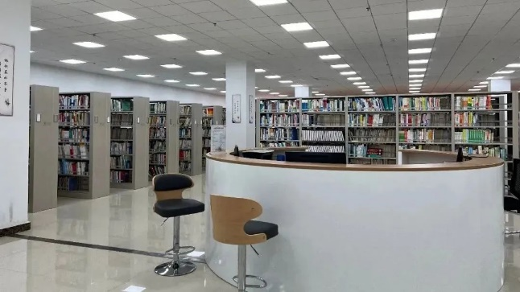
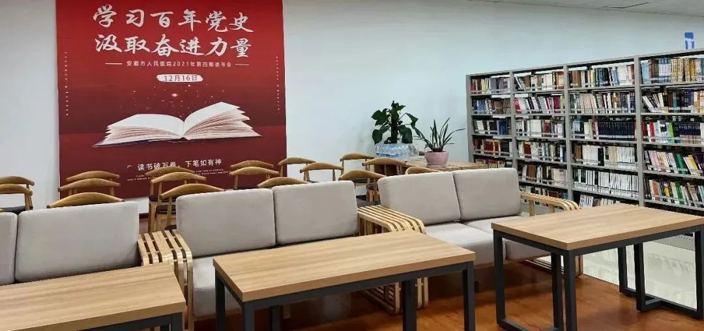

十、颁证
完成36个月规范化培训任务后，经贵州省卫生健康委组织统一考试，考核合格后颁发《住院医师规范化培训合格证书》。
十一、报名时间、地点及资料准备
网上报名时间：2023年4月22日－-5月12日
现场资格审核时间：2023年5月12日－-5月13日 （上午 8:00-11:30 下午 14：30-17:30）
现场资格审核地点：安顺市人民医院综合楼一楼 科教科（安顺市西秀区黄果树大街140号）
现场资格审核需准备资料：
①2023年报名表一份（网络报名系统中打印）、近期免冠1寸彩照两张；
②本科（应届）毕业生：身份证、就业推荐表、学历证明、在校期间成绩单、个人简历，报名时，尚未取得毕业证及学位证者需签署承诺书；
③本科（往届）毕业生：身份证、毕业证、学位证、学历证明、在校期间成绩单、个人简历；
④专业型硕士、专业型博士毕业生（应、往届）：除①、②资料外，还需另交本科毕业后临床工作时间说明及科室证明、临床轮训手册复印件（附研究生院盖章）;
⑤已取得执业医师资格证及执业证者须提交两证复印件；
⑥单位委培学员须提供单位委托培养申请书、工资收入证明并加盖单位公章；
⑦全科专业订单定向生需提供相关委培证明。上述审核资料均需提供原件和复印件各一份，原件用于现场核对，复印件统一使用A4纸复印装订成册。资料审核合格后领取准考证。
十二、招录考试
（一）笔试考试（暂定）
1.笔试时间：现场审核通过的学员于5月18日下午14：30-17:00，开展笔试考试，考试时长150分钟。
2.准考证领取时间：现场审核时领取。
3.笔试地点：以准考证为准。
4.考试范围：试卷的难度水平为执业医师资格考试水平难度；试卷类别：分临床和口腔两个类别的试卷，报考住培临床专业的学员考临床专业试卷，报考住培口腔专业的学员，考口腔专业试卷。题型题量：客观题（单选题包括A1、A2、A3、A4型题），共150题，每题1分。
5.笔试操作说明见报名网站首页“通知公告栏”中的“贵州省住院医师规范化培训招录学员笔试操作说明”。
6.考生笔试考核结束3个工作日后，可在贵州省住院医师规范化培训信息管理平台上查询笔试考核分数。
7.每年仅开展一次住培招录理论考核工作，我院将根据此次理论考核成绩开展第一、二、三轮招录工作。
（二）面试考试时间：详见准考证。
十三、录取学员名单公示
第一轮招录于6月9日前完成，我院根据考生总成绩（笔试成绩×60%+面试成绩×40%）及各专业招录情况，完成录取及专业调剂，并公示录取学员名单。
十四、体检时间安排
体检标准参照《贵州省公务员录用体检通用标准》，体检费用由考生自理。体检时间另行通知。
十五、其他
对在培训招收工作中弄虚作假的学员，取消其本次报名、录取资格。新招收培训学员须按录取我院通知要求，在规定时限内到培训基地报到，学员无故逾期2周不报到者，取消培训资格，且按照贵州省卫健委要求取消参加2023年住培报名资格。对录取后因个人且非不可抗力原因报到后退出培训者，3年内不得报名参加住院医师规范化培训。
十六、联系方式
联系人：安顺市人民医院科教科 杨丽婧 王 菊 孙光梅 联系电话：0851-33220225

安顺市人民医院
2023年4月22日
